专题07 自然界的水
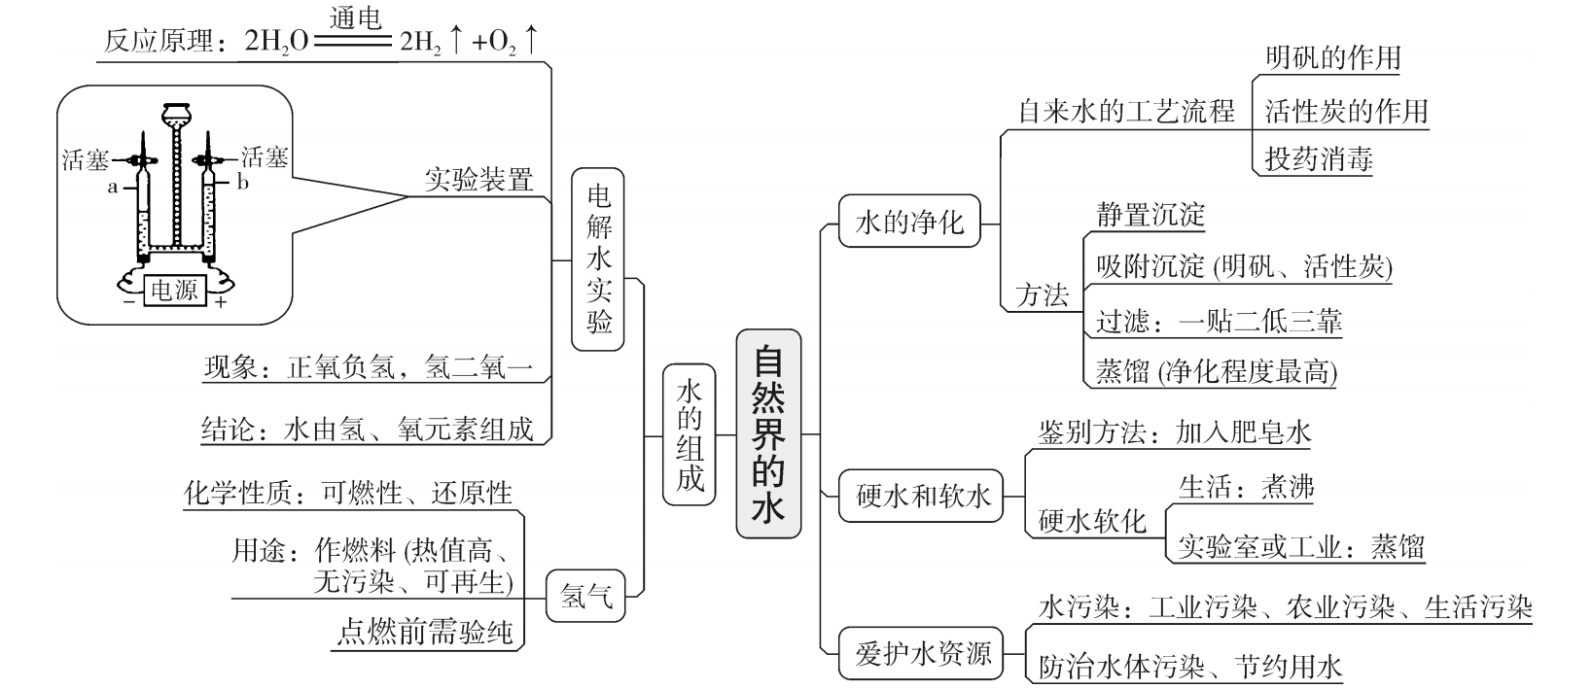
一、水的组成
测定水的组成实验——电解水
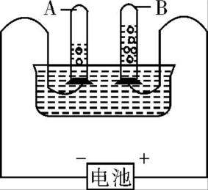
（1）在电解水时,在水中加入了少量的烧碱溶液或硫酸溶液,它们的作用是 。
（2）实验原理： (化学方程式)。
（3）实验现象:两个电极上都产生气泡，且正极和负极处产生的气体体积之比约为 ，正极产生的气体能使带火星的木条复燃，点燃负极产生的气体，产生 色火焰。(口诀:负氢正氧二比一)
（4）实验结论：①水在直流电作用下分解生成 和 ；②水是由 和 组成的(宏观)；③水分子是由 和 构成的。
二、氢气
1．物理性质：无色、无臭、 溶于水,密度比空气 。
2．化学性质： ，氢气在空气中燃烧，火焰呈 色。
3．点燃氢气和空气或氧气的混合物会发生爆炸,所以在点燃氢气前一定要 。
4．氢气燃烧的化学方程式为： 。
三、水的净化
1．纯水是无色、无臭、清澈透明的液体，为 物；自来水、湖水、海水、矿泉水、雨水等含有多种物质，为 物。
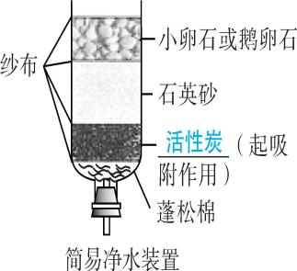
2．净水方法
（1）沉淀(物理变化):静置使不溶性固体沉降，如加明矾。
（2）过滤(物理变化):除去水中的 杂质。
（3）吸附(物理变化):利用活性炭的吸附作用除去水中的色素和异味。
（4）杀菌消毒(化学变化):加入杀菌剂，除去水中的细菌和病毒。
（5）蒸馏(物理变化):将水中的所有杂质除去。(净化程度最高)
3．过滤
装 置 | 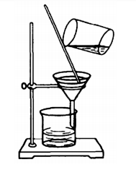
主要  仪器 | 铁架台(带铁圈)、 、 、
操作  要点 | 一贴 | 二低 | 三靠
操作  要点 | 滤纸紧贴漏斗内壁(滤纸折叠的角度与漏斗角度相适合) | （1）滤纸边缘低于漏斗边缘。  （2）漏斗内的液面要低于滤纸的边缘 | （1）倾倒液体的烧杯嘴要紧靠引流的玻璃棒。  （2）引流玻璃棒的下端要紧靠三层滤纸处。  （3）漏斗下端的管口要紧靠盛接滤液的烧杯内壁
现象  分析 | 过滤后，滤液仍浑浊的可能原因： ； ； 。
4．硬水和软水
定 义 | 硬水 | 含较多可溶性钙、镁化合物的水(危害：用硬水洗衣服既浪费肥皂又洗不干净；锅炉会结水垢，浪费燃料，还可能引起爆炸)
定 义 | 软水 | 不含或含较少可溶性钙、镁化合物的水
鉴别  方法 | 加 ，振荡，产生浮渣多、泡沫较少的是硬水，反之则是软水
硬水软化的  方法 | (生活中)、 (实验室或工业中)
四、水资源的保护
1．人类拥有的水资源:地球表面约71%被水覆盖，总水储量虽大但淡水很少，只占全球总水储量的2.53%，而可利用的只约占其中的30.4%。
2．爱护水资源：一方面要节约用水，另一方面要防治水体污染。
水污染的  主要来源 | （1）工业污染(废水、废气、废渣)。  （2）农业污染(化肥、农药的不合理使用等)。  （3）生活污染(含磷、氮的生活污水任意排放等)水污染的
水污染的  防治措施 | （1）工业上采用新技术、新工艺减少污染物的产生。  （2）对工业“三废”进行综合利用,处理后再排放。  （3）农药、化肥要科学合理地使用，提倡使用农家肥。  （4）生活污水要集中处理后再排放
节约用水 | （1）生活中使用节水水龙头,提倡一水多用，如用淘米水浇花、用洗衣服的水冲厕所等。  （2）农业上改善浇灌方式。  （3）工业上重复利用工业用水

考点1：水的组成
【例1】（水的认识）下列关于水的性质的描述，属于化学性质的是（ ）
A. 常温下，水是无色、无味、透明的液体
B. 在压强为$1.01$ $x{10}^{3}Pa$时，水加热到$100℃$会变成水蒸气
C. 水在直流电作用下，可得到氢气和氧气
D. 在$4℃$时，水的密度为$lg/mL$
【例2】（电解水）（2022年四川省成都市中考）根据图示实验，回答下列问题。
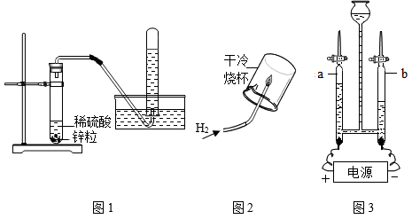
（1）图1实验制取氢气的化学方程式为________。基本反应类型是________。
（2）若要收集干燥的氢气，应采用_______收集(填收集方法)。
（3）图2实验点燃氢气前，需_______。点燃后，烧杯壁上出现水雾，说明水是由_______组成。
（4）图3实验测得V(a)：V(b)=1:2，要确定水分子中氢氧原子个数比，还需要的数据有_____(填序号)。
a.水的相对分子质量 b.氢气、氧气的密度 c.氢原子、氧原子的质量
（5）下图是水分子分解示意图，水分解过程的微观解释是____
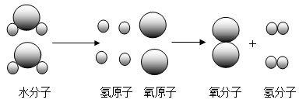
水的组成主要通过水的电解实验进行考查。因此要掌握好实验中的现象、电极产生气体的体积比情况及验证方法、实验结论。记住“正氧负氢、氢二氧一”，可根据正、负极推断出电极产物及其体积比或通过产生的气体体积比推断出电极产物，能根据水电解的产物及质量守恒定律得出水是由氢元素和氧元素组成的结论。
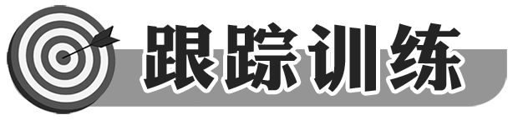
1．（2021·广西梧州市·中考真题）下列关于水的描述，正确的是（ ）
A．水通电分解生成氢气和氧气
B．过滤可以除去天然水中溶解的物质
C．水由液态变为气态，水分子的质量变小
D．硬水中有较多含钙的矿物质，可以多喝硬水补钙
2．（2021·广东深圳市·中考真题）水是生活中最常见与最重要的物质，下列说法正确的是（ ）
A．人体的必须：水是人体中重要的营养剂
B．生活的必须：由汽油引起的大火用水来扑灭
C．实验的必须：溶液的溶剂一定是水
D．实验的认识：电解水说明了水是由H₂与O₂组成的
3．关于电解水的实验，错误的说法是（ ）
A. 用带火星的木条检验正极产生的气体 B. 实验中产生氢气和氧气的体积比为1：2
C. 该化学变化中的最小微粒是氢原子和氧原子 D. 该实验证明水是由氢元素和氧元素组成的
4．下面关于水电解实验的叙述正确的是（ ）
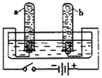
A. 实验说明水是由氢气和氧气组成的
B. 水电解的化学方程式：2H₂O═2H₂↑+O₂↑
C. 实验说明水是由氢、氧两种元素组成的
D. 若a试管气体为5mL，则b试管气体为10mL
5．【2022湖南长沙中考】下图是实验室电解水实验的装置图。请回答下列问题。
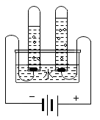
（1）与负极相连的电极产生的气体是___________。
（2）通过电解水实验得出结论：水是由___________两种元素组成的。
6．（安徽合肥市肥西县2021~2022学年上学期期末） 如下图为电解水的实验装置图和微观示意图，据图回答下列问题：
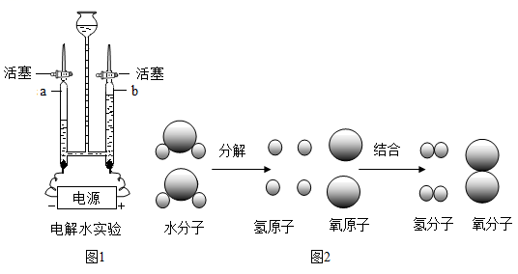
（1）按图1所示，接通电源观察两极都有气泡产生，通电一段时间后，玻璃管a收集到的气体是：_______；玻璃管b收集到的气体是_______。
（2）从图2可知水的分解过程中，不发生变化的微粒是_______（填名称）。
（3）结合实验现象，写出水通电分解的符号表达（化学方程式）_________。
（4）已知同温同压下，气体的体积比决定气体的分子个数比。该实验中能够说明水的化学式为“H₂O”的实验现象是________。
（5）通电后中间球形容器内液面上升的原因是_______。

考点2：氢气
【例3】（性质）化学性质：氢气具有______性，燃烧时发出______火焰，放出大量的热量，在火焰上方罩一干而冷的烧杯，发现烧杯内壁有______出现，反应的符号表达式为______．
【例4】（认识）下列有关氢气的说法，你认为不正确的是( )
A．氢气是一种无色、无臭、难溶于水的气体
B．氢气在空气中燃烧时，产生淡蓝色火焰
C．混有空气或氧气的氢气遇明火一定会发生爆炸
D．点燃用排水法收集的一试管氢气，若发出尖锐的爆鸣声，则表明氢气不纯
1．（2022年安徽省中考）2022年北京冬奥会火炬“飞扬”的有关信息如下图所示，下列说法正确的是（ ）
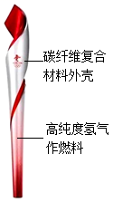
- 氢气燃烧产生的火焰呈黄色
B．碳纤维复合材料是一种新型碳单质
C．氢气燃烧的化学方程式为：
D．高纯度氢气可为火炬安全燃烧提供保障
2．（2022年江苏省扬州市中考）“航天点亮梦想”。搭载神舟飞船的火箭常用液氢作燃料，液氢的化学式是（ ）
A．H₂ B．CH₄ C．CO D．NH₃
3．检验氢气纯度时，用排水集气法收集一试管气体，移到酒精灯火焰上点燃，没有听到声音，下列原因中最不可能的是（ ）
A. 氢气已经纯净 B. 点燃时，试管口离火焰太远
C. 移动试管过程中漏气 D. 过早收集气体
3．某商场举行开业典礼，店外挂满了氢气球，周围挤满了人，在拥挤中，有的气球被挤破，遇上点燃的香烟引起爆炸，并引发邻近的一些气球爆炸，火焰烧焦了一些顾客的头发，并轻度烧伤了一些人的皮肤，试简要回答：（1）解释爆炸的原因______．
（2）鉴于上述原因，现在人们正试着使用其他气体，如氦气（密度0.18g/L）来代替氢气填充气球，你认为是否可行？______为什么？______．

考点3：水的净化
【例5】（水的净化）（广东惠州市博罗县2021-2022上学期期中）水与人们的生产生活息息相关，下列有关水的说法正确的是（ ）
A. 自来水厂通过沉淀、过滤、吸附等操作降低水的硬度
B. 活性炭可将自来水变为纯净水
C. 在淡水缺乏的海岛上，可考虑用蒸馏法从海水中提取淡水
D. 电解水是一种常用的净水方法
【例6】（水的过滤）（吉林省吉林市丰满区2020—2021学年上学期期中）如图是实验室中的过滤装置
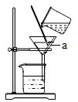
（1）仪器a的名称是________；
（2）玻璃棒的作用是________；
（3）请回答在过滤操作中需注意的事项（一点即可）_______。
【例7】（硬水软水区分）（2022年湖南省怀化市中考）下列说法不正确的是（ ）
A．造成非吸烟者在公共场所被动吸“二手烟”的主要原因是分子在不断运动
B．可用肥皂水区分硬水和软水，产生泡沫多的是硬水
C．电解水的实验中，正极产生氧气，可用带火星的木条检验
D．硝酸铵在溶解时会出现吸热现象
该考点正确解答的关键是要梳理并掌握以下知识：
（1）自来水净化的简单流程：取水→沉降→过滤→吸附→消毒→配水。明确明矾、活性炭等常考物质的作用。
（2）软硬水的区别、硬水的危害、软硬水的检验及转化方法。（3）过滤、蒸馏等净水的方法，明确过滤的适用范围、仪器的名称、操作要点；蒸馏是净化程度最高的净水方法，同时注意过滤、使用活性炭吸附并不能将硬水软化。
1．（2021·辽宁中考真题）有关水的净化，下列说法错误的是（ ）
A．活性炭吸附色素异味 B．投药消毒过程中发生化学变化
C．煮沸可降低水的硬度 D．明矾除去水中所有不溶性杂质
2．（2021·吉林中考真题）下列各种“水”中属于纯净物的是（ ）
A．矿泉水 B．自来水 C．湖泊水 D．蒸馏水
3．（2021·湖北宜昌市·中考真题）下列净水操作中，单一操作净化程度最高的是（ ）
A．吸附 B．沉淀 C．蒸馏 D．过滤
4．（2022广州中考）广州北部水厂采用了先进的超滤膜净水技术，超滤膜能有效去除水中的悬浮物、藻类、细菌等不溶性杂质。关于水的净化，下列说法不正确的是（ ）
A. 加入明矾能促进水中悬浮杂质沉降
B. 活性炭可除去水中异味
C. 超滤膜可降低水的硬度
D. 自来水属于混合物
5．（2021·吉林中考真题）水在生活、生产中应用非常广泛。请回答下列问题。
（1）净水时利用活性炭的______性除去臭味。
（2）除去水中不溶性杂质的操作是______。
（3）生活中可用______区分软水和硬水。
6．（四川成都市佳兴外国语学校2020-2021学年上学期期中）水是生命之源，也是实验室不可或缺的重要物质。人类的日常生活与工农业都离不开水。某化学兴趣小组在白沙河收集了一瓶浑浊的河水，他们在实验室里模仿自来水厂的净水过程，其流程图如下：
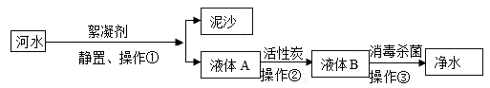
请回答下列问题：
（1）操作①的名称是________，该操作中，玻璃棒的作用是_________。若经过操作①后，所得液体A中仍有浑浊，原因可能是_______（写一个即可）。
（2）操作②中活性炭的作用是__________；操作③“消毒杀菌”过程主要是______（填“物理”或“化学”）变化。经过操作③后得到了净水，可用____________来检验该水样是硬水还是软水，日常生活中我们可以用________的方法来降低水的硬度。
（3）以上方法得到的水是__________（填纯净物或混合物），若想得到纯水,还可以进行__________（填净化水的方法），在该操作中，沸石的作用是_______。

考点4：水资源的保护
【例8】（保护措施）（2022广西贺州中考）下列做法有利于保护水资源的是（ ）
A. 大量开采使用地下水 B. 生活污水直接排放
C. 生活中节约用水 D. 工业废水任意排放
【例9】（保护图标）（2022年江苏省扬州市中考）节约用水是保护水资源的有效途径。适合张贴在学校水龙头旁的标识是（ ）
A． B．
C． D．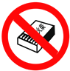
1．（2022年新疆中考）每年3月22日为“世界水日”。下列图标表示节水标志的是（ ）
A．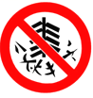 B．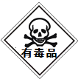
C． D．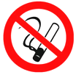
2.（2022年甘肃省武威市中考）保护环境是我国的一项基本国策。下列做法不利于生 态环境保护的是（ ）
A．分类回收生活垃圾 B．合理施用化肥农药
C．工业废水灌溉农田 D．研制开发清洁能源
3．（2022年四川省凉山州中考）凉山州乡村振兴战略规划中提出加强农村人居环境综合治理，落实节约优先、保护优先，加大农村污染治理和生态修复。以下做法符合乡村振兴战略规划思想的有（ ）
①农业灌溉要节约用水，改大水漫派为滴灌、喷灌；②回收利用废弃的农用塑料薄膜，减少“白色污染”；③大量使用农药、化肥，减少农作物病虫害，提高农作物产量；④大力发展太阳能、风能等绿色能源。
A．①②③④ B．①②③ C．①②④ D．①③④
4．（2021·湖南长沙市·中考真题）2021年是全国城市节约用水宣传周活动开展30周年，本次宣传周的主题是“贯彻新发展理念，建设节水型城市”。下列关于水的说法正确的是（ ）
A．淡水资源是取之不尽的 B．生活污水可以随意排放
C．海水是纯净物 D．可以用肥皂水鉴别硬水和软水
5．（2021·湖南衡阳市·中考真题）2021年“世界水日”的主题是：珍惜水、爱护水。下列有关水的说法错误的是（ ）
A．水是一种很好的溶剂能维持人体体液平衡
B．农业上用喷灌、滴灌等方法可以节约用水
C．自然界中的水经过沉淀、过滤、吸附后即可得到纯水
D．电解水生成氢气和氧气，说明水是由氢元素和氧元素组成
6．（2022年湖南省衡阳市中考）随着新冠疫情的爆发，人类越来越意识到自然环境的重要性。习近平总书记指出，人类与自然是生命的共同体，人类的生存离不开自然环境。请回答下列问题：
（1）为了保护人类赖以生存的空气，我们能做些什么？_______。(任写一条)
（2）水是一切生命生存所必需的物质。为了人类和社会经济的可持续发展，我们如何爱护水资源？_______。(任写一条)
（3）合成材料的应用与发展，大大方便了人类的生活。但是，合成材料废弃物的急剧增加也带来了环境问题，废弃塑料带来的“白色污染”尤为严重。解决“白色污染”问题，请你提出一条合理化建议_。

专题07 自然界的水
一、水的组成
测定水的组成实验——电解水
（1）在电解水时,在水中加入了少量的烧碱溶液或硫酸溶液,它们的作用是增强水的导电性。
通电
（2）实验原理：2H₂O ══ 2H₂↑+O₂↑(化学方程式)。
（3）实验现象:两个电极上都产生气泡，且正极和负极处产生的气体体积之比约为1:2，正极产生的气体能使带火星的木条复燃，点燃负极产生的气体，产生淡蓝色火焰。(口诀:负氢正氧二比一)
（4）实验结论：①水在直流电作用下分解生成氢气和氧气；②水是由氢元素和氧元素组成的(宏观)；③水分子是由氢原子和氧原子构成的。
二、氢气
1．物理性质：无色、无臭、难溶于水,密度比空气小。
2．化学性质：可燃性,氢气在空气中燃烧,火焰呈淡蓝色。
3．点燃氢气和空气或氧气的混合物会发生爆炸,所以在点燃氢气前一定要验纯。
通电
以上内容仅为本文档的试下载部分，为可阅读页数的一半内容。如要下载或阅读全文，请访问：https://d.book118.com/366214111230010035

